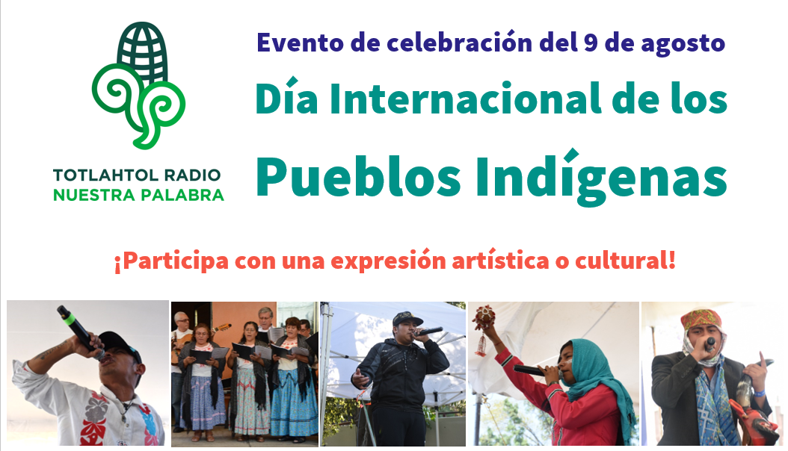

**Estimado artista:**

**Totlahtol - Radio "Nuestra Palabra", señal digital de la Secretaría de Pueblos y Barrios Originarios y Comunidades Indígenas Residentes, tiene el honor de invitarle a participar como artista, en su celebración por el 9 de agosto: Día Internacional de los Pueblos Indígenas.**

**En atención a las medidas sanitarias por la pandemia de COVID19, el evento se realizará de manera digital a través de las redes sociales y la página web de Totlahtol Radio, con transmisiones y retransmisiones en vivo, así como cápsulas e imágenes. La participación será de manera voluntaria y se brindará constancia.**

**Agradecemos de antemano su atención y esperamos que sea de su interés aportar algo cultura en esta celebración de nuestras identidades y lenguas indígenas.**

**Saludos cordiales.**

**Equipo de Totlahtol Radio**

**Tel. 5565338474**

**Correo:** [**totlahtolsepimonterrosa77@gmail.com**](mailto:totlahtolsepimonterrosa77@gmail.com)

**En atención para: Alejandra Nayelly Monterrosa Reyes**